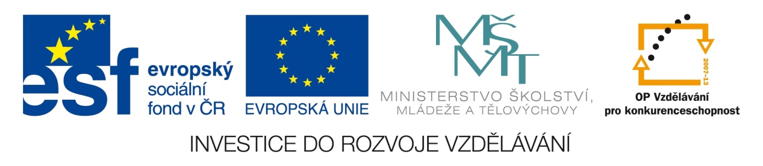

ŠKOLA: Městská střední odborná škola, Klobouky u Brna
nám. Míru 6, příspěvková organizace
ČÍSLO PROJEKTU: CZ.1.07/1.5.00/34.1020
NÁZEV PROJEKTU: Peníze do škol
ČÍSLO ŠABLONY: II/2 Inovace a zkvalitnění výuky cizích jazyků
na středních školách
AUTOR: Mgr. Veronika Krůzová
REALIZACE: Pracovní listy k maturitním otázkám
TÉMATICKÁ OBLAST: Všeobecná témata
NÁZEV DUMu: Hobbies
POŘADOVÉ ČÍSLO DUMu: 18
KÓD DUMu: VY_22_INOVACE_3_1_18_KRU
DATUM TVORBY: 2012/2013
ANOTACE: Pracovní list je určen pro použití v předmětu anglický jazyk. Je zaměřen na procvičení slovní zásoby týkající se koníčků a zájmů. Studenti hovoří o svých koníčcích a o vybavení, které je pro vybrané koníčky třeba. Tento pracovní list je studentům kopírován pro samostatnou práci, která je následně kontrolována v rámci třídy za pomoci vyučujícího.

18. Hobbies
A) Answer the questions

1. What do you like doing in your free time?

___________________________________________________________________________
2. What is the most dangerous hobby in your opinion? Why?

___________________________________________________________________________
3. Is it difficult to have hobbies these days when you are employed? Why/Why not?

___________________________________________________________________________
4. Do you think hobbies are important? Why/Why not?

___________________________________________________________________________
5. Are there any hobbies which you cannot do because you don´t have enough money?

___________________________________________________________________________

B) What are these hobbies and what equipment do you need for them?

C) Write a short essay about your hobby

1. Where do you do it?
2. When do you do it?
3. Who do you do it with?
4. Why do you do it?

Zdroje:
1. Sada Zoner České kliparty 1, Zoner České kliparty 2 a Zoner České kliparty 3 - školní licence

